Colaborador possui uma escala com o mesmo horário de segunda-feira à sexta-feira, porém no S-2206 está sendo informado somente um dia do horário correspondente.

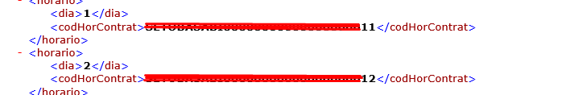

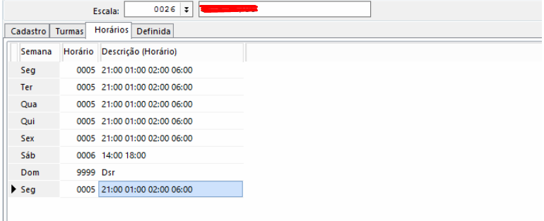

Rotina / Tela:  
eSocial > Consulta pendências

Colaboradores > Históricos > Escalas

Tabelas > Horários > Escalas

Solução: Verificamos que a sequência de horários da escala havia sido informada incorretamente, a escala devia possuir a seguinte sequência:

Seg

Ter

Qua

Qui

Sex

Sáb

Dom

Após excluir a segunda sequência de "Seg", excluir o histórico de escala do colaborador e lançar novamente o histórico de escala, o S-2206 foi gerado corretamente.

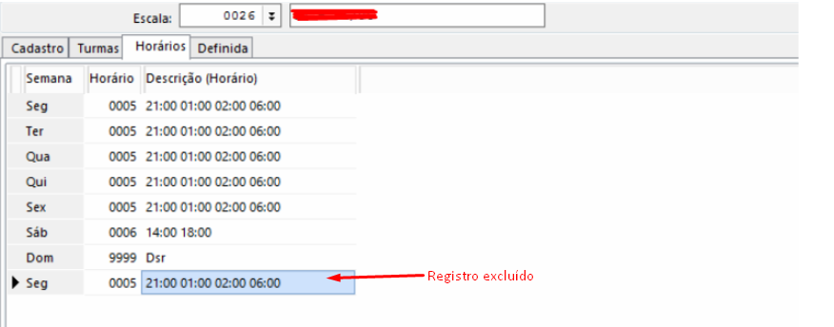

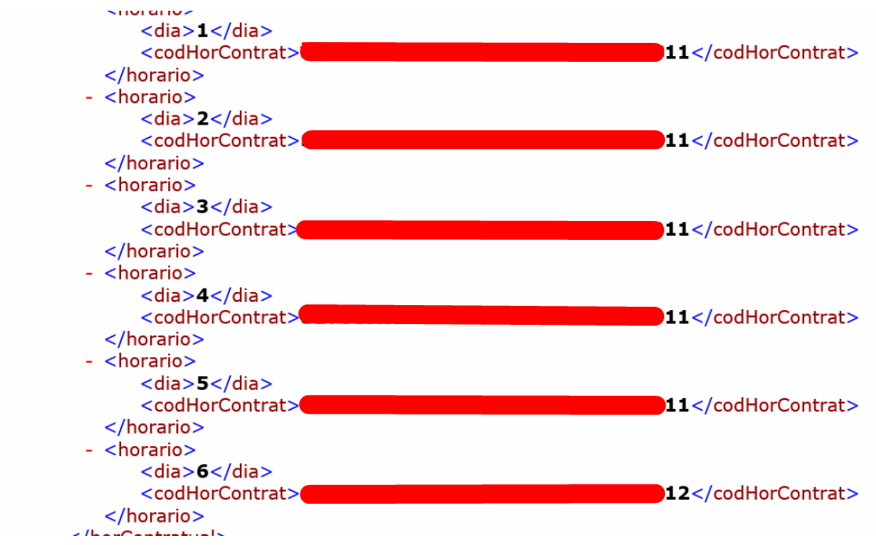

Palavras Chave: S-2206, escala, horário, histórico;